Magnometer geprobeerd

https://ionicframework.com/docs/native/magnetometer

Wel of geen capacitor? Of cordova.

- Voor zover ik kan overzien heeft capacitor daar een native function voor nodig.

Er zit een fout in de handleiding!!!!

import { Magnetometer, MagnetometerReading } from '@ionic-native/device-orientation/ngx'; Gele deel is niet aanwezig, daar moet m.i. magnometer staan

In de terminal : npm install --save @ionic-native/core (Staat niet duidelijk in de documentatie)

npm install cordova-plugin-magnetometer

npm install @ionic-native/magnetometer

npx cap add android

ionic cap sync

* ionic cap sync Perform
  + an Ionic build, which compiles web assets
  + Copy web assets to Capacitor native platform(s)
  + Update Capacitor native platform(s) and dependencies
  + Install any discovered Capacitor or Cordova plugins

npx cap open android (android openen, even geduld)

Aanpassen app als android simulator draait

1. Opslaan in ionic
2. ionic cap sync
3. dan de app opnieuw starten in de android studio

In de html een paar knopjes gemaakt om te kunnen testen,

Maar grootste probleem zit in dat onderstaande code geen object oplevert:   
constructor(private magnetometer: Magnetometer) {}

Ik heb gekeken of ik iets met een new of init of async moest doen, maar dat blijkt niet uit de documentatie.

Uit de documentatie: 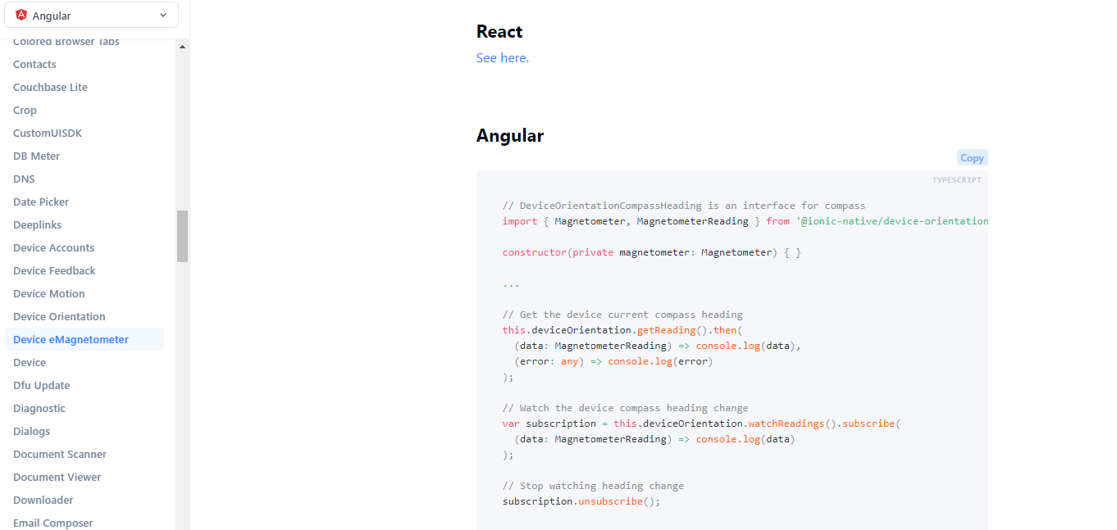

**Op github plaatsen vanuit VScode**

**…or push an existing repository from the command line**

git remote add origin https://github.com/kpproce/ionicMagnoMeter.git

git branch -M main

git push -u origin main